№26-23 2025（令和8）年7月16日
全保協ニュース
〔協議員情報〕
全 国 保 育 協 議 会
TEL. 03-3581-6503 FAX. 03-3581-6509
ホームページアドレス〔 https://www.zenhokyo.gr.jp 〕

－今号の目次－
- 三要領・指針の改定にあたって意見書を提出 （保育三団体協議会、全国保育士会） 1
-----------------------------------------------------------------------------------------------------------------------------------------
◆ 三要領・指針の改定にあたって意見書を提出（保育三団体協議会、全国保育士会）

令和8年7月13日、本会奥村尚三会長は、保育三団体協議会である日本保育協会 吉田学理事長、全国私立保育連盟 川下勝利会長、さらには保育専門委員会に参画した全国保育士会 北野久美会長とともに、「保育所保育指針、幼保連携型認定こども園教育・保育要領、幼稚園教育要領（以下、三要領・指針）の改定にあたっての意見書」を、こども家庭庁および文部科学省へ提出しました。
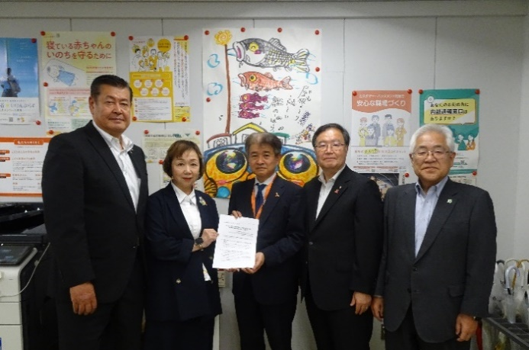  こども家庭庁成育局 中村局長に手交 | 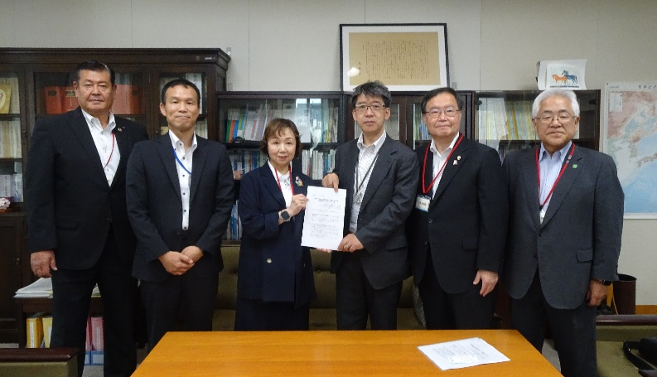  文部科学省初等中等教育 望月局長に手交
冒頭、保育三団体協議会を代表して幹事団体である日本保育協会 吉田理事長よりあいさつを述べた後、全国保育士会 北野会長より意見書に基づき発言をしました。
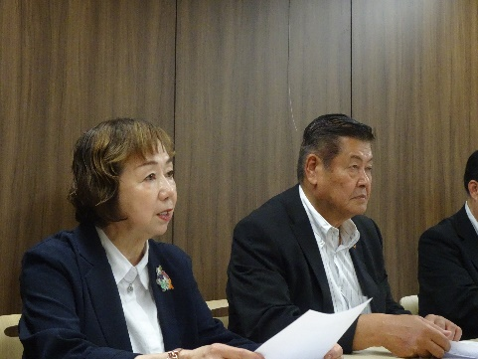
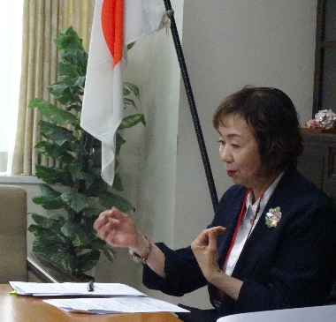
北野会長からは「子どもたちに等しく質の高い幼児教育を提供するために、三要領・指針の一本化を要望いたします。また、学生が養成校で学ぶときに、三方向で学ぶのではなく、一つの方向で子どもの育ちをしっかりと学んできていただきたいとの願いがある」「また、養護の大切さはご理解いただいているかと思いますが、愛着を基盤とした私たちの世界のなかで、はじめの100か月の育ちビジョン等にもあるように、養護、つまり生命の保持と情緒の安定が子どもの育ちの基礎にあることから、改定にあたっても0歳からずっと用語の視点を貫いていただければと思っている」「さらに、保護者や地域との連携については、保育者と保護者、そして地域が三方向から子どもの育ちを見守るということが大事だと思っています。今後地域のなかで生きていく、社会のなかで生きていく子どもたちにとって、この三者が協働で子どもの育ちを育むことができるよう、地域の子育て家庭支援もきちんとできるよう、連携・協働の仕組みづくりをしっかりと明記いただきたい」と発言されました。加えて、「子どもたちに還元できる内容になる解説書を整備していくためには、ぜひ子どもの傍らにいる保育者の意見も聞いていただきたい。また研修の実施に際しては現場の声を聞く機会や事前のご相談もいただけるとより実りあるものになると思っています」と三要領・指針の改定にかかる解説書や研修についての発言も行いました。
意見を伝える北野会長①
意見を伝える北野会長②
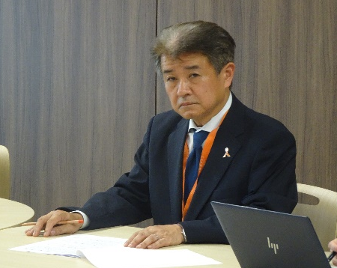
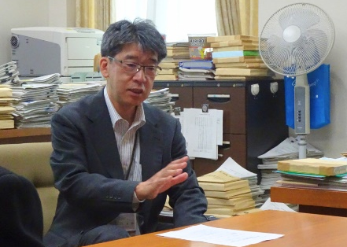
北野会長からの発言を受けて、こども家庭庁成育局 中村局長からは、「三要領・指針については、文部科学省と一緒合同で議論をしてきたものである。省庁をまたがって議論ができたこと、また取りまとめも共通のものとしてできたことは画期的だと思っており、最終的に一緒にアウトプットができればと思う」「話題になっている子どものインターネット利用について、今後の5年後、10年後を見通すと、さらに乳幼児期からそういったものに触れたりする機会が多くなると考えられる。まさに愛着や遊び、体験などがより重要になってきていると思うので、そういう意味でも連携・協働の充実を図っていかなければならないと思っている」「施策を進めるうえでは、保護者や保育者、地域という現場で連携をとっていただくことが、省庁の横の連携にもつながると思っているので、幼児教育センターなどを中心にネットワークを作っていっていただきたい」と述べ、最後に「三要領・指針の改定にあたっては解説書の作成など、ますます具体化していく、あるいは現場へシフトしていくところにきたため、現場の方々と一緒にやっていかなければと思っているので、これまで以上にぜひご協力をお願いする」と発言し、締められました。
意見への思いを発言する中村局長
文部科学省初等中等教育局 望月局長からは、「日本全国どこにいても、園種関係なく、子どもたちへの関わりは共通にしていくことが大切であると考えている」「解説書の作成等にあたっても、保護者への説明責任という視点からも具体的なところは現場の皆さまにも相談させていただきたい」との旨、発言がされました。
こども家庭庁との連携を話す望月局長

意見書は下記の事項について提出しています。意見書の詳細は、全保協ホームページに掲載しています。
保育所保育指針、幼保連携型認定こども園教育・保育要領
幼稚園教育要領の改定にあたっての意見書【概要】
- 三要領・指針を「こどもまんなか」の理念に基づいて、一本化するよう、強く要望します
- すべての子どもの育ちの基礎に養護があることを明確にしてください
- 真に「幼児教育を支える」ために、教育委員会と福祉部局と連携・協働を図ってください
- 保護者や地域との連携・協働の充実を図ってください
- 指針等のねらいを達成するために、環境の整備を図ってください
- 解説書の作成にあたっては、保育現場の声を聞いてください
- 保育現場に周知するための研修等を実施してください

【全国保育協議会ホームページ】https://www.zenhokyo.gr.jp/aboutus/request/
ホーム ＞ 全国保育協議会とは ＞ 要望活動

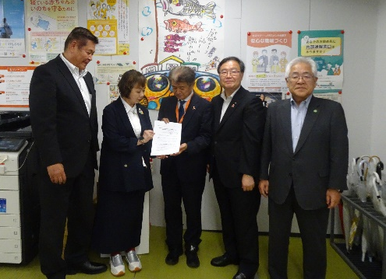
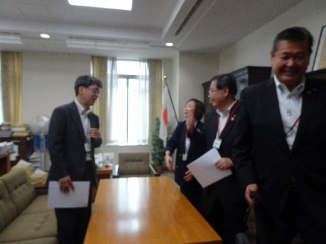
要望の裏側をお届け…
（要望前・要望後）

